Практическая работа №11
Программа: редактор баз данных
Тема: «Разработка многотабличной пользовательской формы»
Студент Кравцов с номером личного дела 16993 вовремя не сдавал сессию по уважительной причине, и запись с результатами сдачи экзаменов в таблице «Сессия» отсутствует, построим составную форму и введем недостающую информацию в базу данных. 
- В окне базы данных Sess выполните команду вкладка ленты Создание – Мастер форм; 
- в окне Создание форм в раскрывающемся списке Таблицы и запросы выберите из списка имя таблицы «Сессия», выберите все имеющиеся поля таблицы «Сессия» в качестве полей формы, нажав клавишу >>;
- выберите в списке Таблицы и запросы таблицу «Студент», из имеющихся полей таблицы «Студент» выберите в качестве полей формы Фамилия, Имя, Отчество, и Группа, нажимая после выбора каждого указанного поля клавишу >, а по окончании выбора кнопку Далее; 
- выберите внешний вид формы Табличный и нажмите Далее; 
- в окне последнего шага мастера введите имя новой формы Сессия и нажмите кнопку Готово; 
- введите новую информацию в базы данных «Студент» и «Сессия», используя созданную форму, для этого: на экране вывода формы Сессия пролистайте данные до конца, чтобы вывести пустую форму и введите Номер - 17093, во второй части составной формы заполняются поля Фамилия, Имя, Отчество и Группа данными, найденными в таблице «Студент», как это показано в таблице:
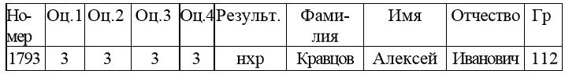
- закройте режим формы.

